分销商微店V1.0.0需求说明书

|  |  |  |  |
| --- | --- | --- | --- |
| 文档版本号： | V1.0.0 | 归属部门/项目： | 产品部 |
| 编写人： | 俆逸轩 | 编写日期： | 2016-07-25 |

**修订记录：红字为修订部分**

|  |  |  |  |
| --- | --- | --- | --- |
| **版本号** | **修订人** | **修订日期** | **修订描述** |
| **V1.0.1** | **俆逸轩** | **2016-07-29** | **配合UI效果图，修改首页热门推荐处的展示字段说明，****点击查看****（第5点）** |
| **V1.0.2** | 俆逸轩 | **2016-08-02** | **注册部分校验说明增加密码、手机号等为空时的提示文案** **点击查看** |
| **V1.0.3** | **徐逸轩** | **2016-08-08** | **根据app2.6版需求重新梳理了微店需求，除库存判断部分，还需要商定外，其他均已确定。** |
| **V1.0.4** | **徐逸轩** | **2016-08-08** | **服务城市列表增加省份首字母检索功能。****点击查看****（第3点）** |
| **V1.0.5** | **徐逸轩** | **2016-08-10** | **登录增加商户类型选择。****点击查看** |
| **V1.0.6** | **徐逸轩** | **2016-08-12** | **去掉登录功能，修改注册完善资料流程；**  **完善资料页去掉导游资料，只保留个人和企业类型** |
| **V1.0.7** | **徐逸轩** | **2016-08-19** | **在线选座模块新增选座功能判断。****点击查看** |

**目录**

分销商微店V1.0.0需求说明书 1

一、 简介及用户角色 7

二、 产品概述 8

1、 目标 8

2、 总体流程 8

3、 功能摘要 8

三、 全局性说明 8

四、 产品特性 8

1、 分销商开店 8

1.1 概述 8

1.2 功能摘要 8

1.3 特性说明 10

1.3.1 新用户注册 10

1. 流程图 10

2. 输入规范 11

3. 校验说明 11

4. 交互说明 13

1.3.2 新用户资质资料提交 14

1. 流程图 14

2. 账户类型与展示页面说明 14

3. 个人商户输入规范 16

4. 企业商户输入规范 16

5. 导游商户输入规范 17

6. 校验说明（含个人、企业、导游） 18

7. 交互说明 19

1.3.3 登录 20

1. 流程图 20

2. 校验说明 20

3. 交互说明 21

1.3.4 找回密码 22

1. 流程图 22

2. 输入规范 22

3. 校验说明 23

4. 交互说明 24

2、 初始产品数据 24

2.1 概述 24

2.2 功能摘要 24

2.3 特性说明 24

2.3.1 流程图 24

2.3.2 需求描述 24

3、 首页 27

3.1 概述 27

3.2 功能摘要 27

3.3 功能描述 28

4、 服务城市列表 31

5、 产品搜索页 31

6、 产品展示 32

6.1 产品分类列表页 32

6.2 景区产品组页 32

6.3 演艺产品组页 32

6.4 产品组-预订须知浮层 32

6.5 通用产品组详情 32

7、 下单支付 32

7.1 概述 32

7.2 功能摘要 33

7.3 下单页动态参数配置流程 33

7.4 下单页填单项 33

7.5 下单政策判断 34

7.6 在线选座 35

7.6.1 二维码票 35

7.7 下单时对库存的判断逻辑 36

7.7.1 剩余库存的刷新规则 36

7.7.2 各产品类型下单时库存锁定说明 36

7.8 在线支付 39

8、 订单查询 39

8.1 概述 39

8.2 功能摘要 39

8.3 订单查询路径 40

8.4 订单查询页 40

8.5 订单列表页 41

8.6 订单详情页 41

8.7 二维码票订单详情 42

9、 卖游翁app内微店相关 42

9.1 概述 42

9.2 功能摘要 43

9.3 特性说明 43

9.3.1 个人中心（微店二维码） 43

9.3.2 通过微店二维码进入微店的特别说明 45

9.3.3 微店订单 45

9.3.4 微店短链接 46

10、 扫码购（产品组二维码） 46

10.1 概述 46

10.2 功能摘要 47

10.3 特性说明 47

10.3.1 生成要求 47

10.3.2 应用位置 47

10.3.3 二维码展示说明 48

10.3.4 扫码购页面流说明 49

10.3.5 通过扫码购进入微店的特别说明 49

11、 微店web app图片及富文本处理规则 49

11.1 概述 49

11.2 富文本处理流程 50

五、 其它产品需求 50

1、 微店主要页面URL规则 50

2、 监控需求 50

3、 兼容性需求 51

4、 版本管理需求 52

六、 相关文档 52

# 简介及用户角色

见V1.0.0原型-项目说明-项目概述页

# 产品概述

## 目标

## 总体流程

见V1.0.0原型-项目说明-核心流程及说明文件夹下

## 功能摘要

见V1.0.0原型-项目说明-功能列表页

# 全局性说明

见V1.0.0原型-全局性说明

# 产品特性

## 分销商开店

### 概述

包含分销商用户的注册、资质提交两部分功能。保证一个新用户可以通过关注to b公众号后，有入口完成注册/资质审核的需求。**注：本次版本不做分销商登录、密码修改、忘记密码等模块。**

### 功能摘要

|  |  |  |
| --- | --- | --- |
| 模块 | 功能点 | 优先级 |
| 分销商开店 | 新用户注册 | 高 |
| 新用户资质资料提交等待审核 | 高 |

### 特性说明

#### 新用户注册

##### 流程图

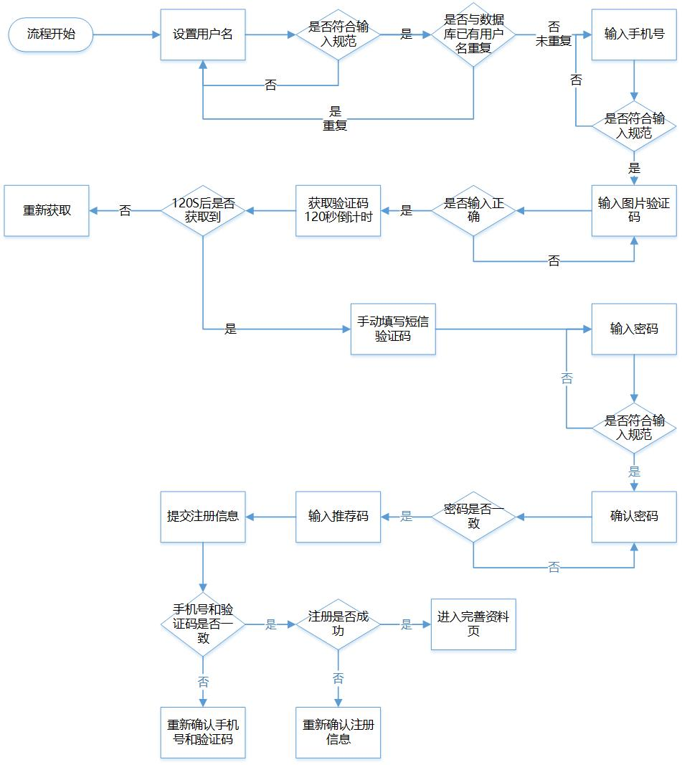

##### 输入规范

|  |  |  |  |
| --- | --- | --- | --- |
| **字段** | **类型** | **输入规范** | **是否必填** |
| 用户名 | 字母+数字 | 6-12位字母、数字的组合 | 是 |
| 密码 | 字母+数字 | 6-12位字母、数字的组合 | 是 |
| 确认密码 | 字母+数字 | 无 | 是 |
| 图片验证码 | 字母+数字 | 无 | 是 |
| 手机号 | 数字 | 1开头的11位数字 | 是 |
| 验证码 | 数字 | 无 | 是 |
| 推荐码 | 字母 | 最多4位字母 | 否 |

##### 校验说明

|  |  |  |  |  |  |
| --- | --- | --- | --- | --- | --- |
| **字段** | **默认提示内容** | **判定时间** | **判定条件** | **报错提示** | **提示方式** |
| 用户名 | 请输入6-12位字母、数字的组合 | 输入用户名焦点离开 | 为空 | 用户名为空，请重新输入 | 此字段输入框外边框颜色改变，并在当前页居中toast冒泡提示 |
| 用户名重复 | 用户名重复，请重新输入 |
| 不符合规则输入用户名 | 请输入6-12位字母、数字的组合 |
| 密码 | 请输入6-12位字母、数字的组合 | 输入密码焦点离开 | 为空 | 密码为空，请重新输入 |
| 不符合规则输入密码 | 请输入6-12位字母、数字的组合 |
| 确认密码 | 确认登录密码 | 输入密码焦点离开 | 与密码填写项输入内容不一致 | 两次密码不一致，请重新输入 |
| 为空 | 确认密码为空，请重新输入 |
| 图片验证码 | 请输入图片验证码 | 输入验证码焦点离开 | 与图片内容不一致 | 图片验证码有误，请重新输入 |
| 为空 | 图片验证码不能为空，请重新输入 |
| 手机号 | 输入手机号 | 输入手机号焦点离开 | 手机号不是1开头时 | 手机号为1开头的11位数字，请重新输入 |
| 为空 | 手机号不能为空，请重新输入 |
| 验证码 | 输入手机验证码 | 输入验证码焦点离开 | 验证码失效 | 验证码失效，请重新获取输入 |
| 验证码错误 | 验证码错误，请重新输入 |
| 为空 | 验证码不能为空，请重新输入 |  |
| 推荐码 | 输入推荐码 | 输入推荐码焦点离开 | 无需判定 | 无 | 无 |
| 魔方服务条款复选框 | 默认选中 | 勾掉选中状态 | 未选中此条款 | 请勾选我同意遵守《魔方旅游服务条款》 | 居中冒泡提示错误信息 |

##### 交互说明

|  |  |  |  |
| --- | --- | --- | --- |
| **对象** | **前置条件** | **动作** | **交互** |
| 各字段的文本输入框 |  | 焦点离开输入框，且校验后判断报错 | 报错的字段输入框外边框颜色改变，同时在当前页居中冒泡提示错误信息 |
| 图片验证码 |  | 点击图片 | 图片刷新 |
| 获取短信验证码按钮 | 未输入正确的图片验证码 | 点击 | 此时按钮是置灰状态，点击无效 |
| 输入正确的图片验证码后 | 点击 | 此时按钮是可点击状态，点击后按钮置灰，按钮文字变为：120S后重新发送。 |
| 服务条款复选框 | 默认勾选 | 点击 | 复选框处于未选中状态 |

#### 完善资料

**输入\前置条件：**

1. 注册成功后自动跳转到完善资料页面；

##### 流程图

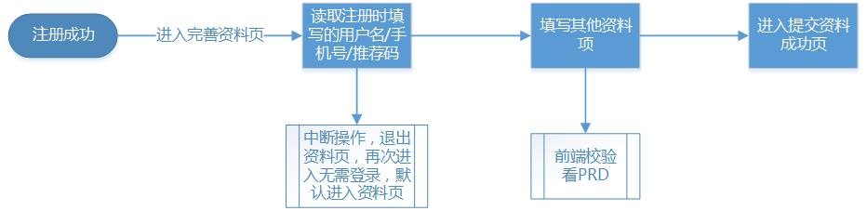

##### 操作节点判断

|  |  |  |  |
| --- | --- | --- | --- |
| **前置条件** | **操作节点** | **后置动作** | **说明** |
| 进入完善资料页，未填写信息 | 点击返回 | 再次进入时，直接打开完善资料页 | 这种情况下，点击返回，是直接关掉资料页，而不是返回到注册页。 |
| 进入完善资料页，填写了信息 | 点击返回 | 再次进入时，直接打开完善资料页，同时显示本地已保存的信息 | 必填和选填项均保存到本地，不用传服务器。 |
| 提交资料失败 | Toast提示框消失 | 停留在当前页，可修改资料 | 提示文案：资料提交失败，再试试~ |
| 提交资料成功 | Toast提示框消失 | 进入提交资料成功页 | 从此页面点击返回，直接关闭，而不是返回完善资料页。 |
| 关闭提交资料成功页 | 从公众号点击我要开店 | 进入注册页（新的流程开启） |  |

备注：如果微信内无法记录用户注册成功的状态，则关闭完善资料页，再次进入时，全都进注册页，开启新的注册流程。

##### 个人商户输入规范

|  |  |  |  |
| --- | --- | --- | --- |
| **字段** | **类型** | **输入规范** | **是否必填** |
| 商户类型 | 单选框 | 无 | 是 |
| 联系人姓名 | 中文/字母/数字 | 2-30位字符，支持中文、字母、数字的组合 | 是 |
| 身份证号 | 数字/字母 | 0-18位字符，支持字母、数字的组合 | 是 |
| 身份证正反面照片 | 图片 | 单张图片大小不超过2M，最多5张 | 是 |

##### 企业商户输入规范

|  |  |  |  |
| --- | --- | --- | --- |
| **字段** | **类型** | **输入规范** | **是否必填** |
| 商户类型 | 单选框 | 无 | 是 |
| 联系人姓名 | 中文/字母/数字 | 2-30位字符，支持中文、字母、数字的组合 | 是 |
| 联系人手机号 | 数字 | 1开头的11位数字 | 否 |
| 邮箱 | 中文/字母/数字 | 最高限制64位字符，字母、数字和字符的组合，需含邮箱类字符判断 | 否 |
| 地址 | 中文/字母/数字 | 详细地址最高限制50位字符，汉字、数字、字母、字符的组合； | 否 |
| 身份证号 | 数字/字母 | 0-18位字符，支持字母、数字的组合 | 是 |
| 营业执照照片 | 图片 | 单张图片大小不超过2M，最多5张 | 是 |
| 公司名称 | 中文/字母/数字 | 2-30位字符，支持中文、字母、数字的组合 | 是 |
| 营业执照号 | 字母/数字 | 15-18位字符，支持字母、数字的组合 | 是 |

##### 5. 校验说明（含个人、企业）

|  |  |  |  |  |  |
| --- | --- | --- | --- | --- | --- |
| **字段** | **默认提示内容** | **判定时间** | **判定条件** | **报错提示** | **提示方式** |
| 商户类型 | 默认勾选个人，切换类型时下方字段跟随变动 | | | | 无 |
| 用户名 | 拉取注册时填写的用户名，不可修改 | | | |
| 手机号 | 拉取注册时填写的手机号，不可修改 | | | |
| 推荐码 | 拉取注册时填写的推荐码，不可修改 | | | |  |
| 联系人姓名 | 输入联系人姓名 | 输入姓名焦点离开 | 不符合输入规范 | 请输入2-30位字符，支持中文、字母、数字的组合 | 此字段输入  框外边框颜色改变，并在当前页居中toast冒泡提示 |
| 为空 | 联系人姓名不能为空 |
| 身份证号 | 输入身份证号 | 输入身份证号焦点离开 | 不符合输入规范 | 0-18位字符，支持字母、数字的组合 |
| 为空 | 联系人身份证号不能为空 |
| 营业执照号 | 输入营业执照号 | 输入营业执照号焦点离开 | 不符合输入规范 | 请输入15-18位字符，支持字母、数字的组合 |
| 为空 | 公司营业执照号不能为空 |
| 为空 | 导游证号不能为空 |
| 公司名称 | 输入公司名称 | 输入公司名称焦点离开 | 不符合输入规范 | 请输入2-30位字符，支持中文、字母、数字的组合 |
| 为空 | 公司名称不能为空 |
| 资质图片 | 无 | 点击提交按钮 | 图片大小不合规 | 请上传大小不超过2M的图片 |
| 图片格式不合规 | 请上传JPG、PNG、GIF等格式的图片 |
| 为空 | 资质图片不能为空 |
| 邮箱 | 输入邮箱 | 输入邮箱焦点离开 | 不符合输入规范 | 请输入64位字符，字母、数字和字符的组合 |
| 地址 | 输入地址 | 输入地址焦点离开 | 不符合输入规范 | 请输入50位字符的详细地址，汉字、数字、字母、字符的组合； |
| 联系人手机号 | 输入联系人手机号 | 输入联系人手机号焦点离开 | 不符合输入规范 | 请输入1开头的11位数字 |

##### 6. 交互说明

|  |  |  |  |
| --- | --- | --- | --- |
| **对象** | **前置条件** | **动作** | **交互** |
| 各字段的文本输入框 |  | 焦点离开输入框，且校验后判断报错 | 报错的字段输入框外边框颜色改变，同时在当前页居中冒泡提示错误信息 |
| 商户类型勾选框 |  | 勾选 | 勾选不同商户类型，下方字段跟随变动 |
| 用户名、手机号、推荐码输入框 |  | 点击 | 输入框置灰，点击后获取焦点无效 |
| 资质图片框 | 已上传图片 | 点击关闭按钮 | 删除该图片，删除所有图片后，样式回到未上传状态 |

#### 

## 初始产品数据

### 概述

同一分销商，微店的产品数据与卖游翁app中的产品数据相同。

**注意，此模块叙述的所有情况都是针对分销商进入自己的微店。游客访问时的说明，将在其他模块叙述。**

### 功能摘要

|  |  |  |
| --- | --- | --- |
| 模块 | 功能点 | 优先级 |
| 初始产品数据获取 | 服务城市选择 | 高 |
| 获取定位点 | 高 |

### 特性说明

#### 流程图

见V1.0.0原型-核心流程及说明文件夹-微店产品初始数据获取流程

#### 需求描述

1. 服务城市列表页UI样式、交互效果与app此页相同，均以效果图为准；
2. 服务城市列表包含两部分：当前定位、开通服务城市
3. 当前定位获取成功：当微信及手机浏览器拥有调用手机定位功能的权限时，打开服务城市列表页，要先获取用户当前的定位点（注意：定位点显示到城市即可）。若是首次进入服务城市列表页，成功获取到定位点，就拉取出该定位城市所属的省份下，该分销商可见的所有产品。
4. 若定位成功的省市下无产品，还是进入首页，首页会有提示文案引导选择服务城市。此场景下，页头的搜索框、产品分类区域都屏蔽掉。看下图：

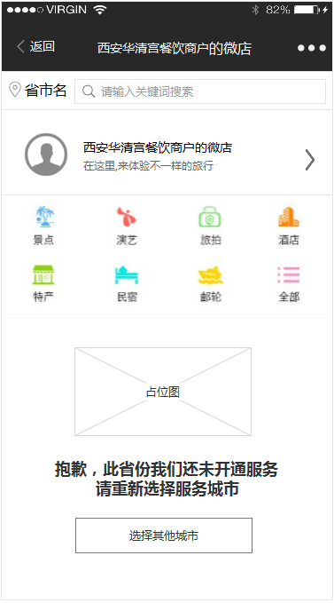

1. 定位失败的两种情况：
2. 在允许获取定位的弹窗提示框中，手动点击不允许；
3. 直接关掉微信或手机浏览器的定位服务；
4. 这两种情况，在服务城市列表的当前定位部分都显示“定位中…”
5. 若无法获取定位，也未选择任何省市回退时，还是返回首页，样式及文案如下：

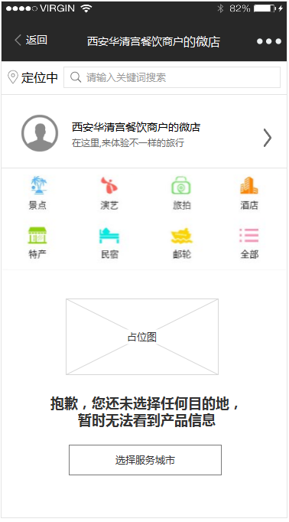

1. 开通服务城市列表：只展示有产品的省份及其下的城市，省份下拉框中不管选择哪个城市，都展示该省份下的所有产品。省份不可点击，只有城市可点击。

* 右侧的字母检索：只检索省份首字母

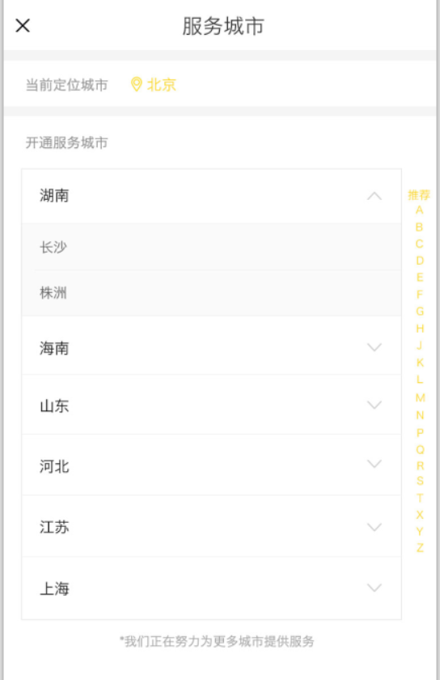

## 首页

### 概述

微店首页根据访问角色不同，局部功能细节有差别。有两种访问角色：分销商自己、游客（他人）。

### 功能摘要

|  |  |  |
| --- | --- | --- |
| 模块 | 功能点 | 优先级 |
| 首页 | 分销商信息展示 | 高 |
| 产品分类入口 | 高 |
| 热门推荐产品列表 | 高 |

### 功能描述

1. 页面title：
2. 分销商角色访问时的title：我的微店
3. 游客访问时：“分销商公司名称或联系人姓名”的微店
4. 页头搜索区：左侧为服务城市列表入口，右侧是产品搜索输入框，点击后进入产品搜索页；



1. 分销商信息展示区字段说明：

|  |  |  |  |  |  |
| --- | --- | --- | --- | --- | --- |
| 字段 | 显示说明 | 显示（调用）规则 | 来源及存储方式 | 交互说明 | 下级页面 |
| 头像 | 纯展示 | 根据用户注册提交的身份证号倒数第二位判断性别，男女区分不同的头像 | 接口返回，即时读取 | 此区域为整个区域可点击（游客访问时整个区域不可点） | 微店资料页（看第7点的详细描述） |
| 微店名称 | 纯展示 | “分销商公司名称或联系人姓名”的微店（如果是联系人，只展示姓加女士/先生，这样的尊称）性别来源从注册时填写的身份证号倒数第二位判断。 |
| 默认文案 | 纯展示 | 最淳朴地道的本地人，给你最具性价比的本地游 | 静态存储 |

1. 产品分类区：分类名称/icon，排列顺序全都以appapi接口及appapi配置文件为准
2. 热门推荐区展示说明：（与接口有出入的，先以接口为准）

|  |  |  |  |  |  |
| --- | --- | --- | --- | --- | --- |
| 产品  类型 | 排序  规则 | 存储方式 | 展示字段 | 交互说明 | 数据来源 |
| 景区/演艺 | 以接口返回顺序为准 | 即时读取 | 景区名称、一句话介绍（默认该景区下首个产品组的一句话介绍）、景区图片（默认第一张做封面）、建议零售价（取该景区下最低的价格）、~~门市价（取该景区下最高的价格）~~ | 景区展示整个模块点击跳转景区/演艺产品组列表 | 接口获取 |
| 通用产品 | 产品名称，一句话介绍，产品图片（默认第一张）、建议零售价（取该产品组下最低的价格）、~~门市价（取该产品组下最高的价格）~~ | 通用产品展示整个模块点击跳转通用产品组详情 |

1. 联系店主及回到顶部按钮：交互和文案见原型
2. 资料展示页对所有人开放，不管是分销商还是游客，都能通过首页点击进入。

## 服务城市列表

与2·2.3.2初始产品数据描述的需求一致。

## 产品搜索页

见原型-产品搜索页有功能说明

## 产品展示

### 产品分类列表页

通用产品和景区/演艺产品分类页见原型中对应的页面说明。

### 景区产品组页

见原型-产品展示-景区产品组页

### 演艺产品组页

见原型-产品展示-演艺产品组页

### 产品组-预订须知浮层

见原型-产品展示-产品组预订须知浮层

### 通用产品组详情

见原型-产品展示-通用产品组详情

## 下单支付

### 概述

1. 只有游客可以在微店中提交订单并以建议零售价在线支付，**分销商自己也能下单，仍然是以建议零售价支付。**
2. 下单页统一title名称：订单填写

### 功能摘要

|  |  |  |
| --- | --- | --- |
| 模块 | 功能点 | 优先级 |
| 下单支付 | 通用和票产品下单过程中对时间和数量的判断 | 高 |
| 下单页和在线支付页交互和样式 | 高 |

### 下单页动态参数配置流程

1. 见原型-该文件夹下，包含日期选择、库存判断、入园方式判断流程

### 下单页填单项

**通用和票产品都看这个这表：**

|  |  |  |
| --- | --- | --- |
|  | **填单项** | **备注** |
| 景点 | 选择日期、选择产品（参数、数量）、联系人（姓名、电话）、游客信息（姓名、电话）、备注 |  |
| 演艺 | 选择日期、选择产品（参数、数量）、联系人（姓名、电话）、游客信息（姓名、电话）、备注 |  |
| 一日游 | 选择日期、选择产品、联系人（姓名、电话）、备注 | 如有其它需求，请备注 |
| 旅拍 | 选择日期、选择产品、联系人（姓名、电话）、备注 | 如有其它需求，请备注 |
| 美食 | 选择日期、选择产品、联系人（姓名、电话）、备注 |  |
| 特产 | 选择日期、选择产品、联系人（姓名、电话）、地址、备注 |  |
| 交通接驳 | 选择日期、选择产品、联系人（姓名、电话）、备注 |  |
| 新奇 | 选择日期、选择产品、联系人（姓名、电话）、备注 |  |

### 下单政策判断

|  |  |  |
| --- | --- | --- |
| 类型 | 功能点 | 优先级 |
| 日期判断 | 1. 按接口返回是否需要选择日期，展示或隐藏日期选择模块 2. 按接口返回产品可购买日期，置灰不可购买日期、显示可购买日期、置黄为选中状态 | 高 |
| 库存判断 | 1. 进入填单页时按接口返回当前系统时间内库存数 2. 选择日期、份数时与限购量判断 3. 订单提交进行库存减少 | 高 |
| 取票人信息填写项判断 | 进入下单页，按接口返回取票人填写字段，展示姓名、电话、身份证三个字段的任意组合 | 高 |
| 游客信息填写模块判断 | 进入下单页，按接口返回类型，展示或隐藏游客信息模块  按规格份数，展示对应份数的游客填写数 | 高 |

### 在线选座

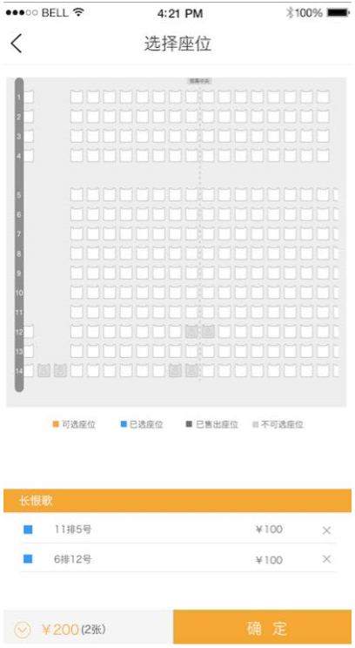

1. 座位图由接口返回，前端要做图片自适应判断；
2. 座位图下方展示已选座位号
3. 点击确定，返回提交订单页，并展示已选的座位号
4. 点击顶部的返回，返回提交订单页，并展示已选座位号
5. **选座功能判断：**

|  |  |  |
| --- | --- | --- |
| 场景 | 系统动作 | 系统反馈 |
| 首次进入选座页面 | 调用进入时的实时座位图 | 显示座位图，已被其他用户锁定的座位用特定颜色显示（如：红色）；可选：白色 |
| 选座座位 | 缓存在本地，不向服务器提交 | 用户通过点击选择座位，选中座位显示选定状态（如：绿色） |
| 取消座位 | 缓存在本地，不向服务器提交 | 用户通过点击已选中的座位进行取消操作，取消后座位解除选定状态（如：绿色变为白色） |
| 点击确认选择，缓存座位全部可锁 | 调用点击时实时座位图判断本次锁定操作与其他用户已锁座位无重复，服务器锁定已选座位 | 座位选择完成，完成订单或进入其他订单辅助设置。并发送座位短信 |
| 点击确认选择，缓存座位部分不可锁 | 调用点击时实时座位图，判断本次锁定操作与其他用户已锁座位存在重复，服务器锁定未重复座位10分钟，并更新座位图 | 1、已选仍保持为绿色，提示重复座位号及数量，要求客户重新选择重复数量的座位，再次提交确认，若可锁，执行第4个场景，若仍存在不可锁，执行第5个场景。  2、用户可在此界面点击本单已锁座位，向服务器提交取消锁定请求。  3、若锁定10分钟后，用户仍未提交确认，则清除服务器已锁定座位，提示操作超时，重新选择订单数量座位 |
| 点击确认选择，选座数量小于订单数 | 对比锁定库存和已选座位 | 提示选座数量不可小于订单数量 |
| 选座时，选座数量大于订单数 | 对比锁定库存和已选座位 | 选择超出数量座位时，不可选，提示选座数量不可大于订单数量 |
| 选座时，有其他用户同时选择相同座位 | 服务器锁定最早提交的用户选择座位 | 系统反馈同第5点 |
| 完成全部选座动作生成订单，通过订单查看座位 | 调用实时座位图 | 高亮显示本单锁定座位（如绿色），不可修改 |

#### 二维码票

演艺二维码票没有游客信息填写部分，其他与演艺一证一票相同。

### 下单时对库存的判断逻辑

#### 剩余库存的刷新规则

|  |  |
| --- | --- |
| 刷新场景 | 刷新判断 |
| 进入下单页 | 请求接口，即时读取系统时间下，各规格/票型的即时剩余库存（含共享库存） |
| 选了可选的游玩日期+份数后 | 请求接口，即时读取该游玩日期下，各规格/票型的即时剩余库存（含共享库存） |
| 提交订单时，库存不满足情况下弹出剩余库存不足的提示框，点击弹框中的确定按钮后 | 请求接口，即时读取所选游玩日期下，所有规格/票型的即时剩余库存数（含共享库存） |
| 提交订单时，库存和限购字段不满足预订数量时弹出预订数量限制的提示框，点击弹框中的确定按钮后 |

#### 各产品类型下单时库存锁定说明

1. **线路/小交通（班车+包车）/旅拍/餐饮/导游**

**锁定条件**

|  |  |  |  |  |
| --- | --- | --- | --- | --- |
| 序号 | 场景 | 库存对象 | 库存锁量 | 备注 |
| 1 | 用户选择了游玩日期购买了一定数量影响库存的参数，提交订单成功。 | 对应产品对应游玩日期的库存  游玩日期=订单的游玩日期 | 库存锁量=订单所购买的参数（控制库存）的数量 |  |

1. **特产**

**锁库存条件**

|  |  |  |  |  |
| --- | --- | --- | --- | --- |
| 序号 | 场景 | 库存对象 | 库存锁量 | 备注 |
| 1 | 用户选择购买了一定数量影响库存的参数，提交订单成功。 | 对应产品的库存 | 库存锁量=订单所购买的参数（控制库存）的数量 |  |

1. **景区票产品**

**锁库存条件**

|  |  |  |  |  |
| --- | --- | --- | --- | --- |
| 序号 | 场景 | 库存对象 | 库存锁量 | 备注 |
| 1 | 进入下单页，选择了游玩日期+份数+票型提交订单成功。 | 对应产品的库存 | 库存锁量=订单所购买的票型（控制库存）的数量 |  |

1. **演艺票产品**

**锁库存条件**

|  |  |  |  |  |
| --- | --- | --- | --- | --- |
| 序号 | 场景 | 库存对象 | 库存锁量 | 备注 |
| 1 | 进入下单页，选择了游玩日期+份数+票型提交订单成功。 | 对应产品的库存 | 库存锁量=订单所购买的票型（控制库存）的数量 |  |

1. **解锁库存说明**

* 游客无法在微店订单中产生任何操作，并不涉及到解锁库存的场景。所有解锁量都是由app和供应端触发，微店从接口获取即可。

1. **数量控件与剩余库存和限购字段的判断逻辑**

**说明：此处适用于通用与票产品**

|  |  |  |  |
| --- | --- | --- | --- |
| 数量控件操作项 | 判断剩余库存规则 | 报错提示 | 提示方式 |
| 减号 | 减号目前对剩余库存不存在影响，但只能减到0，要排除负数 |  |  |
| 手动输入数字 | 当手动输入数字完成后，若大于剩余库存数，则提示（小于不提示） | 数量超出剩余库存范围 | 当前页居中toast提示 |

1. **选择份数时对限购字段的判断**

|  |  |  |  |
| --- | --- | --- | --- |
| 判断条件 | 规格选取时的判断优先级 | 报错提示文案 | 提示方式 |
| 规格选取时，预订数量限制最小数大于所有规格的剩余库存总和 | 两者同时判断 | 此产品剩余库存不足，请购买其他产品 | 当前页居中弹出带操作的弹出框 |

1. **下单时对库存和限购两个字段的判断**

**说明：此处适用于通用与票产品**

|  |  |  |  |
| --- | --- | --- | --- |
| 判断条件 | 下单时的判断优先级 | 报错提示文案 | 提示方式 |
| 剩余库存总和大于预订数量限制最小数，小于最大数时 | 先判断剩余库存是否满足，满足则下单成功；不满足，则弹框提示，点击弹框中的确定按钮后刷新库存。 | 单规格库存不足提示文案：“规格名称/票型名称”剩余库存不足，请重新选择购买数量 | 当前页居中弹出带操作的弹出框 |
| 多规格库存都不足时提示文案：所选规格/票型剩余库存均不足，请重新选择购买数量 |
| 剩余库存总和大于预订数量限制最大数时 | 先判断所选数量总和是否满足预订数量限制字段，满足则下单成功；不满足，弹框提示，点击确定按钮后再次刷新库存 | 此产品可够数量为N至M，请修改订单数量 |

备注：弹框中显示剩余库存不足的规格名称或票型名称，名称最多显示8个字，超出用“…”代替。

### 在线支付

见原型-下单支付-在线支付页

## 订单查询

### 概述

此订单查询特指游客通过to c的公众号的菜单栏进入的订单查询H5页面。可输入联系人手机号和短信验证码，查看相关的订单列表及详情。App中的微店订单在第9节中叙述。

### 功能摘要

|  |  |  |
| --- | --- | --- |
| 模块 | 功能点 | 优先级 |
| 订单查询 | 订单列表页：从订单查询入口进入，联系人能看到和自己相关的所有订单 | 高 |
| 订单详情页：联系人查看单个订单详情，不能做任何操作 | 高 |
| 订单查询页：通过to c的公众号进入订单查询页，输入联系人手机号及短信验证码即可查询订单信息 | 高 |

### 订单查询路径

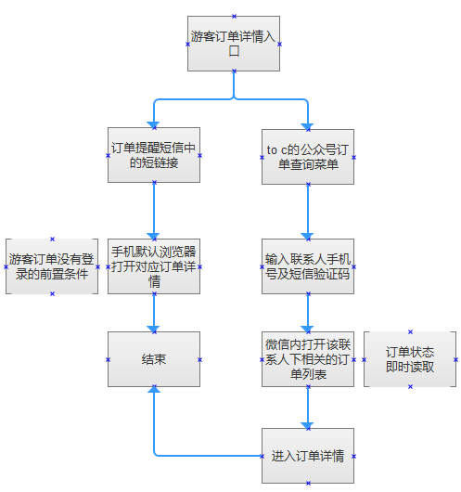

### 订单查询页

1. 该页面的入口：to c公众号的自定义菜单栏；
2. 查询页输入项校验说明：

|  |  |  |  |  |  |
| --- | --- | --- | --- | --- | --- |
| **字段** | **默认提示内容** | **判定时间** | **判定条件** | **报错提示** | **提示方式** |
| 联系人手机号 | 请输入订单联系人手机号 | 输入手机号焦点离开 | 手机号不是1开头时 | 手机号为1开头的11位数字，请重新输入 | 当前页，居中冒泡提示 |
| 为空 | 联系人手机号不能为空 |
| 点击确定按钮 | 该手机号下无任何订单 | 当前页底层遮罩弹框提示文案：抱歉，此手机号查询不到相关订单，请确认号码是否有误。 | 当前页底层遮罩弹框提示 |
| 短信验证码 | 输入验证码 | 输入验证码焦点离开 | 验证码失效 | 验证码失效，请重新获取输入 | 当前页，居中冒泡提示 |
| 验证码错误 | 验证码错误，请重新输入 |

1. 输入项正确且手机号下有订单数据时，点确定进入的下级页面：此手机号相关的订单列表页。
2. 页面title：订单查询

### 订单列表页

1. 页面title：订单列表
2. 其他需求直接看原型-订单相关-订单列表页

### 订单详情页

1. 页面title统一为：订单详情
2. 其他需求见原型-订单相关-订单详情展示字段

### 二维码票订单详情

1. 与一证一票订单详情页的不同之处是二维码凭证的展示：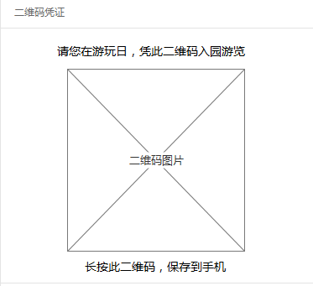

展示说明：

|  |  |  |  |
| --- | --- | --- | --- |
| **展示元素** | **显示说明** | **来源及存储方式** | **交互方式** |
| 二维码凭证图片 | 接口获取的图片处理规则见第11节 | 接口返回，即时读取 | 长按图片，当前页冒泡提示：已保存到手机 |
| 图片上方的文字 | 请您在游玩日，凭此二维码入园游览 | 静态存储 | 无 |
| 图片下方的文字 | 长按此二维码，保存到手机 |

备注：此处适用于通用和票产品二维码票的订单详情。

## 卖游翁app内微店相关

### 概述

配合微店的本次版本，app需添加部分功能，包含微店二维码、短链接的展示、微店订单的查看和操作。

### 功能摘要

|  |  |  |
| --- | --- | --- |
| 模块 | 功能点 | 优先级 |
| App个人中心 | 个人中心增加我的微店模块 | 高 |
| 微店二维码的展示页 | 高 |
| 微店短链接的展示页 | 低 |
| 微店订单的查看及操作 | 高 |

### 特性说明

#### 个人中心（微店二维码）

1. 二维码展示页入口：app个人中心-我的微店模块，下图：

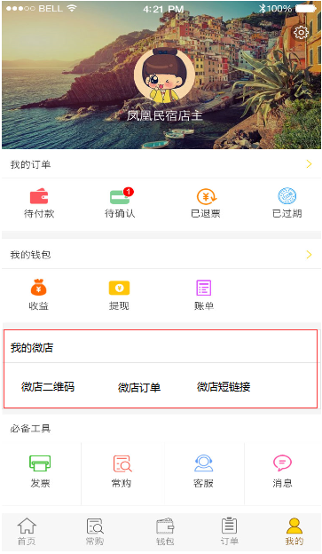

展示说明：

1. 我的微店右侧没有向右箭头，不可点击；
2. 我的微店模块下包含如下：

|  |  |  |  |
| --- | --- | --- | --- |
| **展示元素** | **点击范围** | **存储方式** | **下级页面** |
| 微店二维码 | 名称+icon | 名称和icon全部都静态存储在app中 | 微店二维码查看页 |
| 微店短链接 | 短链接查看页 |
| 微店订单 | 我的订单页（切换到微店订单项） |

1. 二维码页面展示元素说明：

|  |  |  |  |
| --- | --- | --- | --- |
| **展示元素** | **显示说明** | **存储方式** | **交互方式** |
| 页面名称 | 微店二维码 | 静态存储 | 无 |
| 二维码图片上方文字 | 提示文案：我的微店  长按此二维码图片保存到手机（样式以UI图为准） |
| 二维码图片下方文字 | 提示文案：扫码此二维码，马上去我微店看看 |
| 二维码图片 | 图片外边框要限定宽高，以UI图为准。图片处理规则见标题11节 | 接口返回，即时读取 | 长按图片，当前页居中冒泡提示：已保存到手机相册 |

#### 通过微店二维码进入微店的特别说明

不管是分销商自己还是其他用户，通过扫描或识别二维码进入微店时的身份都是游客。

#### 微店订单

1. 前置需求：平台和清结算系统要加入订单来源这个字段；
2. 界面上需改动的地方：
3. 页面头部名称处增加下拉框选项，可在下拉框中切换查看微店订单和卖游翁订单

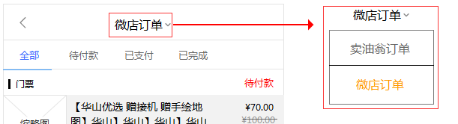

1. 微店订单列表及对应详情页，待付款状态，暂时屏蔽掉去支付这个按钮。分销商代付的功能将放在下个版本迭代。
2. 注意：游客在微店中产生的订单，app中看也是同一份订单，订单号是相同的。因此分销商在app中对微店订单进行手动取消和退款操作后，游客看到的订单状态都要即时读取接口数据。
3. 手动取消订单与卖游翁订单相同。
4. 退款操作及退款规则限制与卖游翁订单相同。

#### 微店短链接

1. 展示说明：

|  |  |  |  |
| --- | --- | --- | --- |
| **展示元素** | **显示说明** | **存储方式** | **交互方式** |
| 页面名称 | 微店短链接 | 静态存储 | 无 |
| 短链接字段名称 | 短链接 | 静态存储 | 无 |
| 短链接 | 全部显示 | 接口返回，即时读取 | 点击链接后的复制按钮，当前页居中冒泡提示：已粘贴至手机剪切板 |
| 链接下方的文字 | 文案：复制您的微店短链接至手机中，可将此链接通过短信、微信等方式发给其他人，便于他人快速进入您的微店。 | 静态存储 | 无 |

## 扫码购（产品组二维码）

### 概述

扫码购：指游客**（分销商自己通过扫码进入时，也是游客身份）**可通过扫描app内或微店内的产品组二维码进入该分销商微店中对应的产品组页，并可在微店中购买支付此产品。

### 功能摘要

|  |  |  |
| --- | --- | --- |
| 模块 | 功能点 | 优先级 |
| 扫码购 | 产品组二维码的生成说明 | 高 |
| 产品组二维码的应用位置 | 高 |
| 用户扫码之后进入的界面 | 低 |
| 以游客身份对扫描后看到的产品进行购买支付 | 高 |

### 特性说明

#### 生成要求

见原型-项目说明-核心流程及说明-产品组二维码说明页

#### 应用位置

1. App内：景区、演艺产品组页、通用产品组详情页。具体页面位置见原型中这三组页面。
2. 微店内：景区、演艺产品组页、通用产品组详情页。具体页面位置见原型中这三组页面。

#### 二维码展示说明

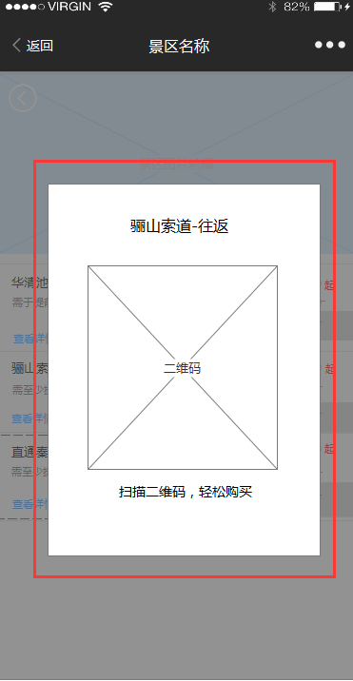

|  |  |  |
| --- | --- | --- |
| **字段** | **显示说明** | **来源及存储方式** |
| 产品组名称 | 显示该产品组名称，只显示一行，超出用“…”代替 | 接口返回，即时读取 |
| 产品组二维码图片 | 展示二维码图片，UI图会有宽高限定，图片做自适应处理，详情见第11节 | 接口返回，动态存储 |
| 默认文字 | 文案：扫码二维码，轻松购买 | 静态存储 |

#### 扫码购页面流说明

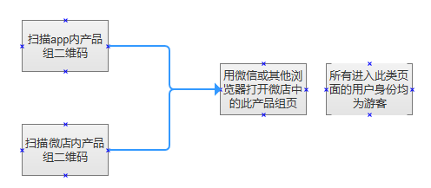

1. 用微信、QQ、支付宝、淘宝等app内置扫码工具扫描后，均在各应用内置浏览器中打开对应页面；
2. 用手机浏览器扫描后，均在该手机浏览器内打开对应页面；
3. 用其他应用内置的扫码工具扫描，均按该应用的提示进行浏览器跳转。

#### 通过扫码购进入微店的特别说明

不管是分销商自己还是其他用户，通过扫描或识别产品组二维码进入微店时的身份都是游客。也是以游客身份下单，并以建议零售价在线支付。

## 微店web app图片及富文本处理规则

### 概述

包含web app中的景区图片、产品组图片、座位图、二维码图片等从接口获取，需在前端动态存储处理的图片。若部分icon为接口返回，那就做动态存储处理。接口中没有的icon，全部做静态存储处理。

### 富文本处理流程



# 其它产品需求

## 微店主要页面URL规则

|  |  |
| --- | --- |
| 页面 | URL规则 |
| 首页 | weidian.mftour.cn/分销商用户ID |
| 产品分类列表 | weidian.mftour.cn/分销商用户ID/城市ID/分类ID |
| 景区/演艺产品组页 | weidian.mftour.cn/分销商用户ID/景区ID |
| 通用产品组详情 | weidian.mftour.cn/分销商用户ID/通用产品ID |

## 监控需求

说明：需在平台添加的字段，最终由平台的版本规划优先级而定，对微店来说，订单数据统计高于用户注册来源统计。

1. 用户数据统计在平台完成，需新增的字段：

|  |  |
| --- | --- |
| 字段 | 字段值 |
| 用户注册来源 | 卖游翁、导游魔方、微店端、pc端 |

1. 订单数据统计在平台及清结算系统完成，需新增的字段：（已有此字段就忽略）

|  |  |
| --- | --- |
| 字段 | 字段值 |
| 订单来源 | 卖游翁、导游魔方、微店端、pc端 |

1. 流量数据统计在友盟第三方统计平台完成，需做的配置如下：

|  |  |
| --- | --- |
| 配置项 | 后续动作 |
| 添加微店主域名 | 将统计代码添加在首页，做整站统计 |
| 自定义事件配置 | 自定义事件将专门出统计需求文档 |

## 兼容性需求

需做兼容性适配的浏览器：

|  |  |
| --- | --- |
| 浏览器种类 | 名称 |
| 手机内置浏览器 | 苹果、三星、vivo、小米、华为、oppo、联想、魅族、酷派等主流手机 |
| App内置浏览器 | 微信、支付宝、淘宝、天猫、QQ、新浪微博等主流应用 |
| 主流手机浏览器应用 | UC、360、百度、QQ、猎豹、搜狗、chrome、火狐、欧朋、海豚 |

## 版本管理需求

版本号此只定义其格式，并不进行人为控制，编译版本号是编译器在编译过程中自动生成的。

1. 版本号格式：主版本号 . 子版本号 . 修正版本号
2. 主版本号 ：从1开始，当项目在进行了重大修改或局部修正累积较多，而导致项目整体发生全局变化时，主版本号加 1，子版本号复位为0，修正版本号复位为0。主版本号由产品经理决定。
3. 子版本号 ： 从0开始，当项目在原有的基础上增加了部分功能时，主版本号不变，子版本号加 1，修正版本号复位为 0。子版本号由产品经理决定。
4. 修正版本号：从0开始，当项目在进行了局部修改或 bug 修正时，主版本号和子版本号都不变，修正版本号加 1。修正版本号由打包次数决定。
5. 各单独版本位上只能按1增量增加，目前不设上限。

# 相关文档

分销商微店一期需求V1.0.0原型